《企业单位及个人软著申请前期身份认证流程》
---
- 2020年8月31日之后填写的登记申请可使用操作系统：win7、win10、Mac，浏览器：google（建议使用）、IE10、IE11、Edge、360浏览器（极速模式）、Firefox、Safari。
官方系统网址：

- 打开网页后点击右上角“注册”


- 点击“同意并继续”
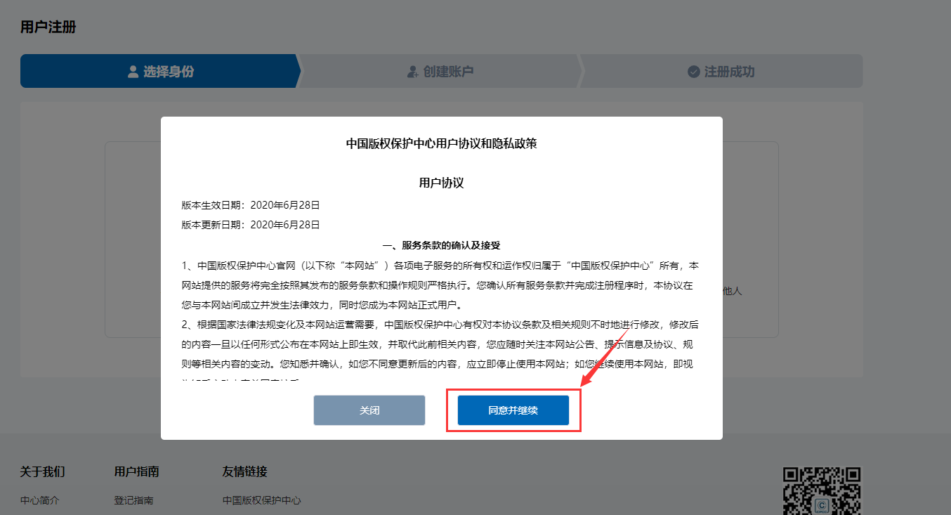

- 个人申请软件著作权点击“个人”，企业、单位申请则点击“机构”。

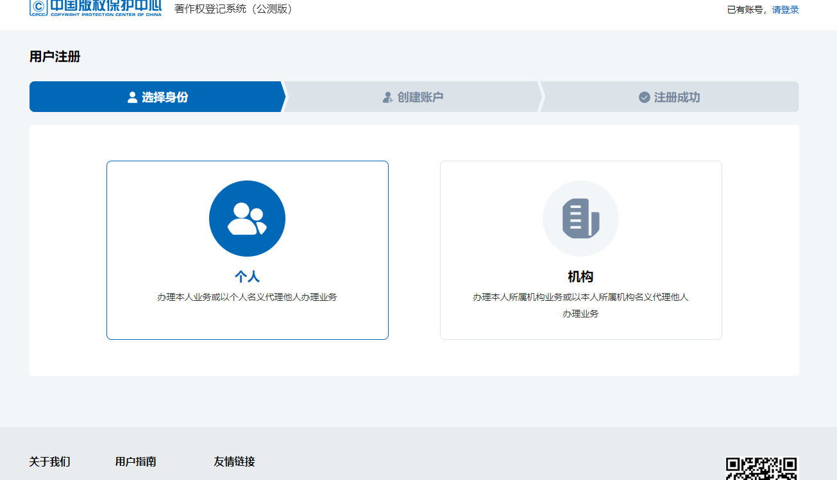
- 依次填写用户名、手机号（需能接收短信且本人能提供身份证）、验证码、密码并在此输入确认密码，并保存好您的用户名、手机号以及密码用于以后登录。输入保存完毕后点击“下一步”。
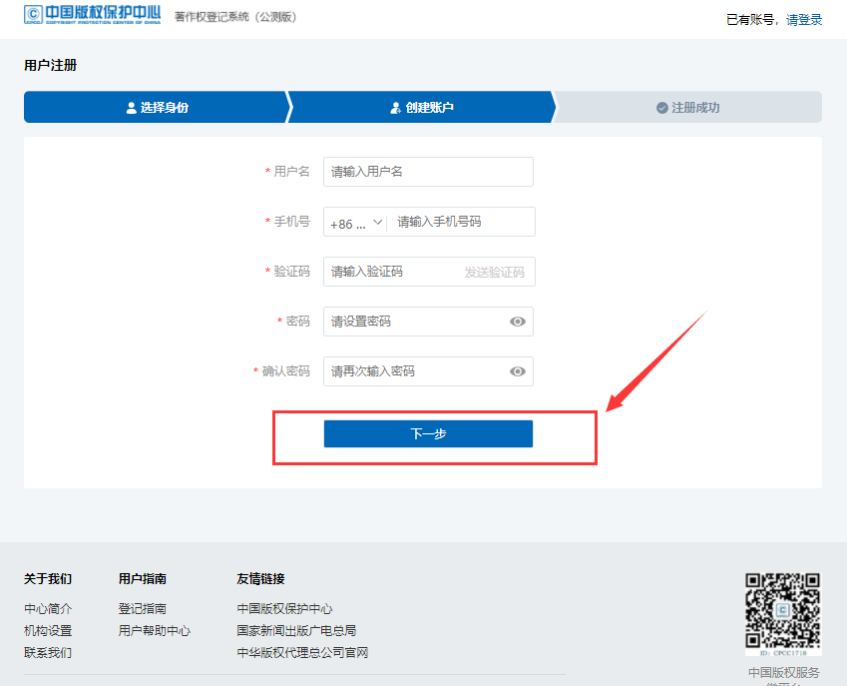
- 注册成功后点击“去登记”，完善实名信息。
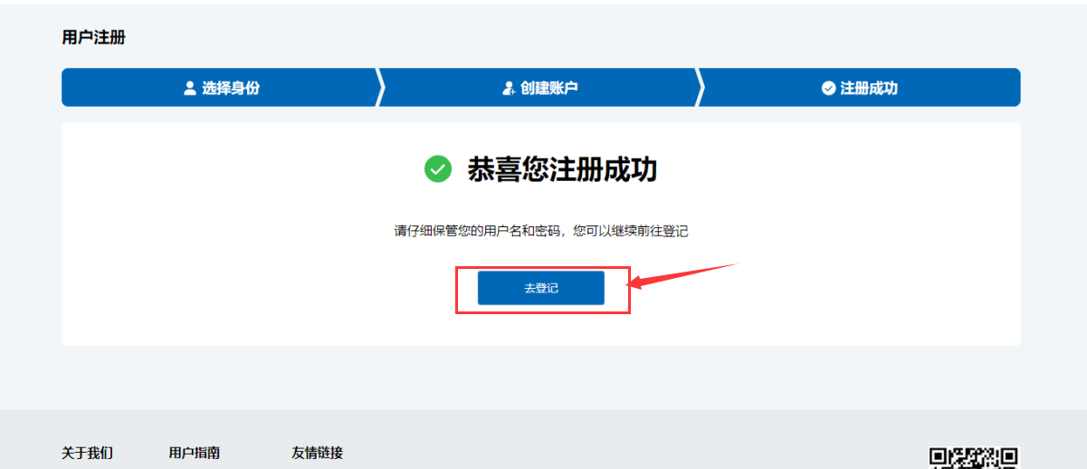
- 点击“计算机软件著作权相关登记”

- 点击“计算机软件著作权登记申请”
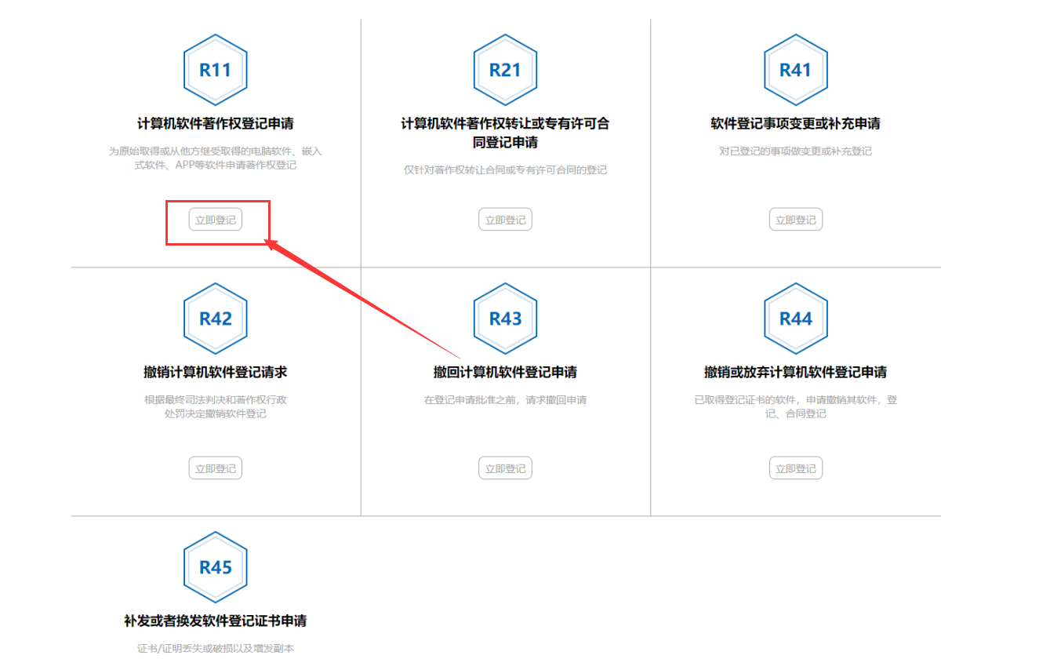

- 点击“前往实名认证”
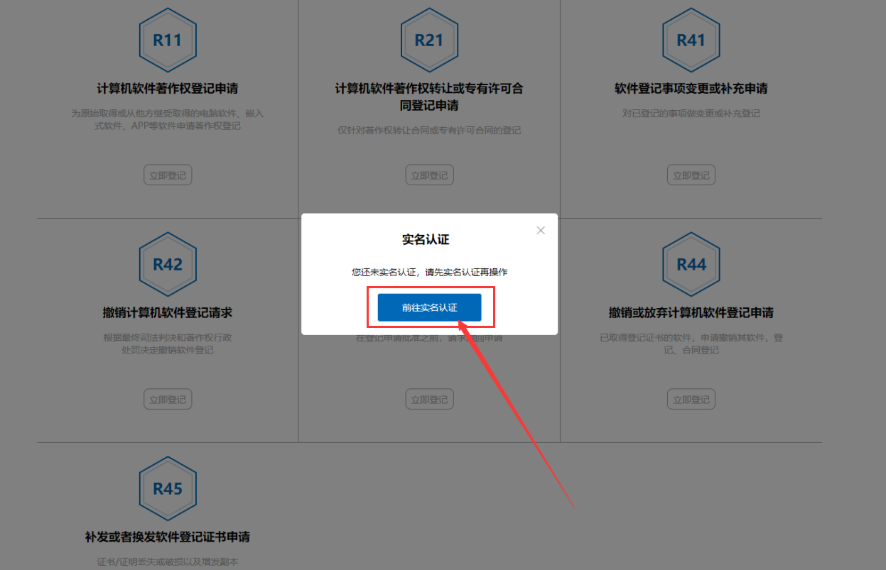

- 依次填写用户名、邮箱（需能接收邮件）、邮箱验证码，填写完毕后点击“下一步”完善个人或企业信息。

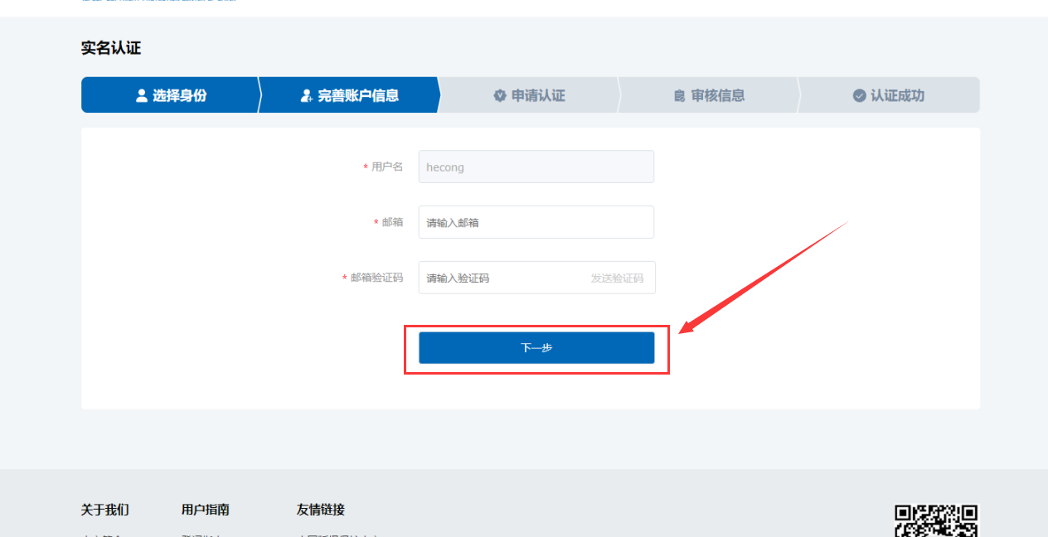
- 个人认证需要申请人手持身份证照片，照片格式必须是：jpg,png,jpeg
企业事业单位申请需要营业执照平铺正对照片。
*注意：照片上必须能清晰地看到证件信息
如果要在照片上加水印的，水印必须是：“仅供办理中国版权保护中心各项申请使用”，不能加其他字眼。
信息完善后点击“下一步”
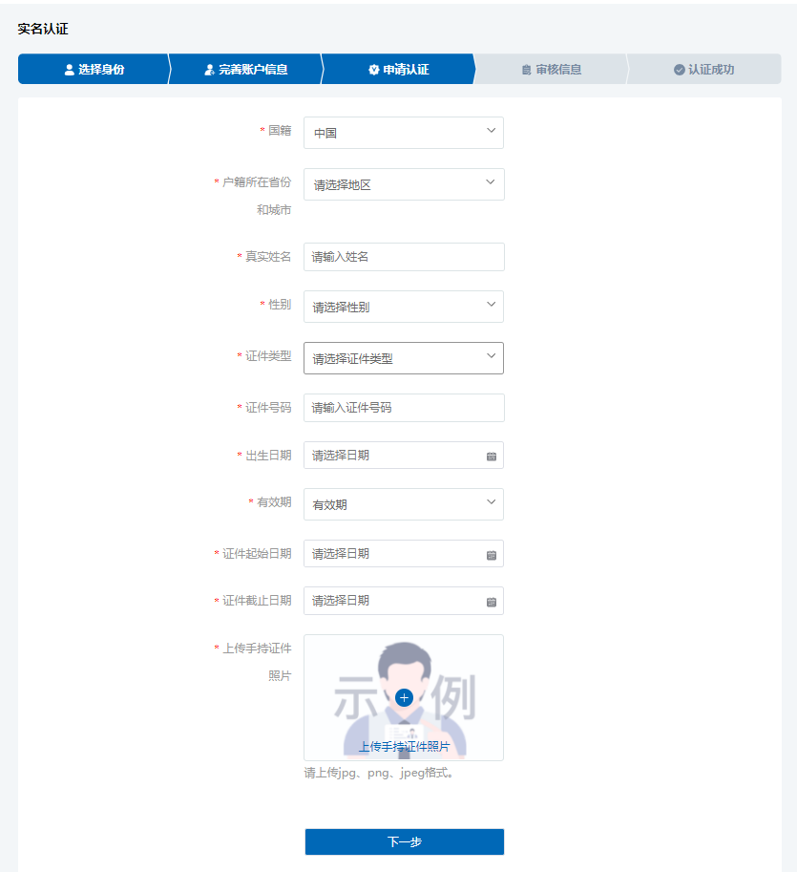

- 等待1~3个工作日，但是现在系统初期调试等，时间有可能会有所延长，请耐心等待。
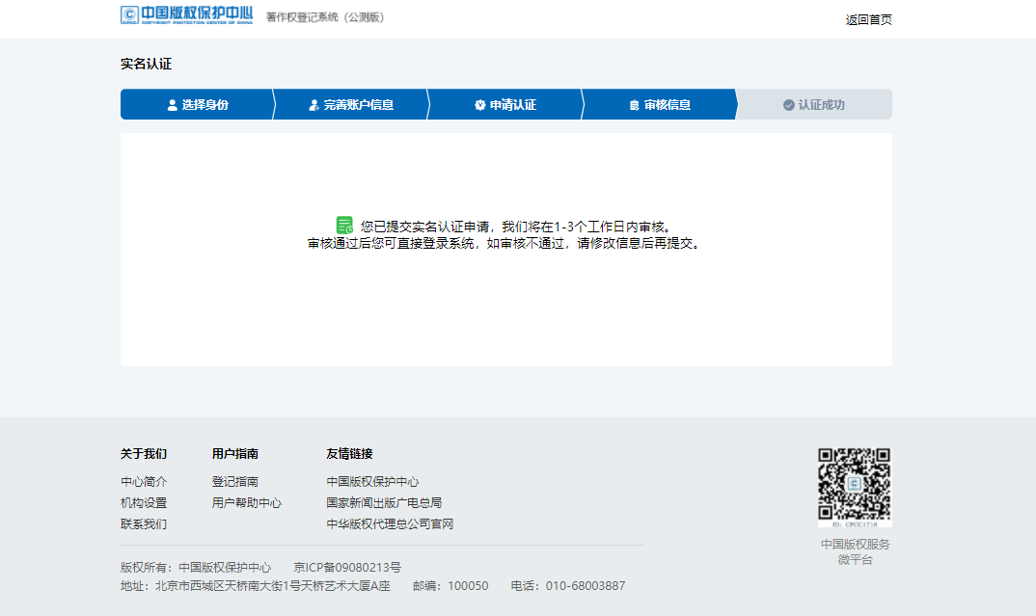

- 可以随时登录官网点击“用户中心”
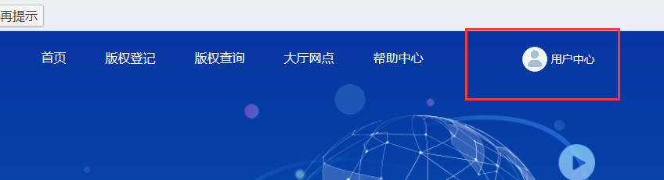
在点击“账户管理”
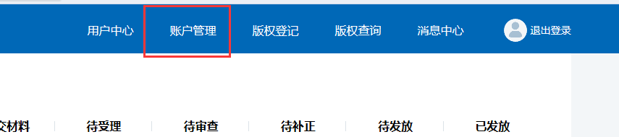

账户管理信息-认证信息可查询是否认证成功（如认证成功，认证信息栏会显示：认证成功：如下图
